Remburssi ry hallituksen kokous
_______________________________________________________________________________________
Kokoustiedot
Aika: 22.2.2023 klo 10.00
Paikka: YTK:n Bunkkeri
_______________________________________________________________________________________
Jäsenet: Paikalla:
(x) Jokinen Wilma, puheenjohtaja
(x) Lahdensuo Maria
(x) Aaltonen Tapio
(x) Törmänen Iida
(x) Simukka Artturi
(x) Alatalo Fanni
(x) Metsävainio Elli
(x) Nätti Anniina
(x) Åhman Emmi-Mari, etänä
(x) Iivari Reetta, poistui 11.06, palasi 11.10
(x) Vääräniemi Lotta

Toimihenkilöt:
(x) Halonen Aada-Loviisa
(x) Autti Matilda

Läsnäolo- ja puheoikeudet:
(x) Keränen Amanda
(x) Mäkinen Roope, poistui 11.21, palasi 11.24, poistui 11.51

Asiat 1 § Kokouksen avaus
Puheenjohtaja Wilma Jokinen avasi kokouksen 22.2.2023 ajassa 10.24.

2 § Kokouksen laillisuus ja päätösvaltaisuus
Yhdistyksen sääntöjen 15§:n mukaan hallitus on päätösvaltainen, mikäli puheenjohtaja tai varapuheenjohtaja, sekä vähintään puolet hallituksen jäsenistä on läsnä. Todettiin kokous päätösvaltaiseksi ja laillisesti koolle kutsutuksi.

Esitys: Myönnetään läsnäolo- ja puheoikeudet Keränen Amandalle ja Mäkinen Roopelle.
Päätös: Päätetään esityksen mukaisesti.

3 § Kokouksen toimihenkilöiden valinta
Valittiin Wilma Jokinen kokouksen puheenjohtajaksi, Artturi Simukka sihteeriksi, sekä Iida Törmänen ja Matilda Autti pöytäkirjantarkastajiksi ja ääntenlaskijoiksi.

4 § Esityslistan hyväksyminen kokouksen työjärjestykseksi
Lisätään kohta 15 Deadlinepiiri ja kohta 16 Remburssin lätkä- ja säbäjoukkue, kohta 17 Tapahtumat ja 18 Poronkusema.
Hyväksytään kokouksen esityslista muutoksilla työjärjestykseksi.

5 § Yhdistyksen taloudellinen tilanne
Remburssin tilillä on tällä hetkellä 8882,73 €. Viimeisimmät menot ovat HTP-maksuja. Erääntyvissä 692,44 €. Hallinnoijat ry:lle lähetetty lasku on yhä avoinna.

6 § Ilmoitusasiat
Business Finlandin ekskursio onnistuu heidän puolestaan. Ajankohtaa selvitetään.

RoKi saanut tapahtumamateriaalit, palaavat asiaan myöhemmin.

Edunvalvontatoimikunnan ensimmäinen kokous ma 27.2. klo 10.
Yliopiston häry-tiimi perustanut wa-ryhmän.

Henkilökunnan yhteyshenkilöt eivät ole vastanneet sähköposteihin oppiainekahveihin liittyen.

7 § Yritysyhteistyöt
Choco Delin yhteistyö jatkuu samalla sopimuksella kuin edellisvuonna.

Wood Jewel ei valmista enää kuksia, mutta tekevät puukkoja. Sopimus jatkuu edelleen samansisältöisenä.

Cafe & Bar 21:n kanssa palaveri myöhemmin.

8 § KV-asiat
Hallitus kerää kyselyllä palautetta vaihtoon aikovilta ja jo lähteneiltä vaihdon toimivuudesta. Palautteesta koostetaan kehitysehdotuksia kv-toimikunnalle.

9 § Vuosijuhlat
Sillistilan saa sovittua aikaisempaan käyttöön 12—16.

Päätetään Telegramissa mille järjestölle ohjataan muistamiset.

Tapahtuman yhteistyösopimukset esitelty hallitukselle: Meeat Food Tech (Liite 1), Beverage Partners Finland (Liite 2), Mr. Panini (Liite 3) ja Glitternisti (Liite 4).

Esitys: Hyväksytään yhteistyösopimukset.
Päätös: Päätetään esityksen mukaisesti.

10 § Ansiomerkit
Esitys: Annetaan puheenjohtajalle valtuudet kerätä jäsenistöltä ehdotuksia ansiomerkkien saajaksi.
Päätös: Päätetään esityksen mukaisesti.

11 § Vuoden tuutori
Aiemmin valittu fukseille tehtävällä kyselyllä, jonka tuutorit ovat luoneet. Nyt kysely luodaan yhteistyössä tuutoreiden ja hallituksen kanssa molempia hyödyttävällä tavalla.

Esitys: Annetaan varapuheenjohtajalle valtuudet tehdä suljettua kyselyä fukseille.
Päätös: Päätetään esityksen mukaisesti.

12 § Tuutorointikysely
Aiemmin ollut LYYn vastuulla, mutta tehdään kyselyä myös Remburssin puolelta.

13 § Kannanotto
Pääainevalinnat ja valintaprosessista tiedottaminen tulee tapahtua nykyistä aiemmin ja selkeämmin. Edunvalvontavastaava tekee kyselyn opiskelijoille heidän kokemuksistaan. Hallitus valmistelee kannanottoa aiheesta.

14 § Kosmos Buranin vuosijuhlat
Hallitus kutsuttu edustamaan KB:n 10-vuotisjuhlille 18.3. Lipun hinta 80 €. Artturi ja Iida kiinnostuneita.

Esitys: Budjetoidaan 80 € illalliskortteihin ja 18 € muistamisiin.
Päätös: Päätetään esityksen mukaisesti.

15 § Deadline-piiri
Järjestetään 6.3. klo 11–17 koululla.

16 § Remburssin lätkä- ja säbäjoukkueet tapahtumiin
Tehdään kysely jäsenistölle, ketä kiinnostaa osallistua turnauksiin.

Lapikkaan lätkäturnaus 18.3, joukkue pitää olla valittuna 3.3. Osallistumismaksu 15 €/joukkue.

Rotkon säbäturnaus 1.4. Turnauksessa vain kuusi joukkuetta ja pelaajamäärä epäselvä. Päätetään panostaa vain lätkään.

Esitys: Remburssi ry budjetoi maksamaan kahden lätkäjoukkueen osallistumismaksut.
Päätös: Päätetään esityksen mukaisesti.

17 § Tapahtumat
8.3. Hankifutis
17.3. Pilkkitapahtuma
14.4. Sitsit
21.4. Kostajaiset

Rollohalli siirtynee syksylle.

YTK-yhteistyötapahtumat:
23.3. Leffailta Biorexissä
1.4. Lasketteluretki
13.5. Euroviisuvalvojaiset

Remburssi goes Teatteriin myyty 3 lippua.

Esitys: Budjetoidaan 40 € pilkkitapahtuman saunatilaan.
Päätös: Päätetään esityksen mukaisesti.

18 § Poronkusema
Rastille tarvitaan mm. pilkkejä.

Esitys: Budjetoidaan 25 € rastitarvikkeisiin.
Päätös: Päätetään esityksen mukaisesti.

19 § Kokouseväät
Esitys: Budjetoidaan 2,15 € kokouseväisiin.
Päätös: Päätetään esityksen mukaisesti.

20 § Muut esille tulevat asiat
Hallitukselle esitelty jäsenen toimesta poikkitieteellistä matalankynnyksen tapahtumakonseptia. Hallitus perehtyy ehdotukseen ja käsittelee sitä toisessa kokouksessa.

21 § Seuraava kokous
Ti 7.3. klo 14.00 Bunkkerissa.

Iltakoulu 16.3. klo 10.00. Paikka päätetään myöhemmin.

22 § Kokouksen päättäminen
Kokous päättyi ajassa 11.52.

Pöytäkirjan vakuudeksi

_____________________________________ _____________________________________
Wilma Jokinen Artturi Simukka
Puheenjohtaja Sihteeri

_____________________________________ _____________________________________
Autti Matilda Törmänen Iida
Pöytäkirjantarkastaja Pöytäkirjantarkastaja

Liite 1. Meeat Food Tech yhteistyösopimus

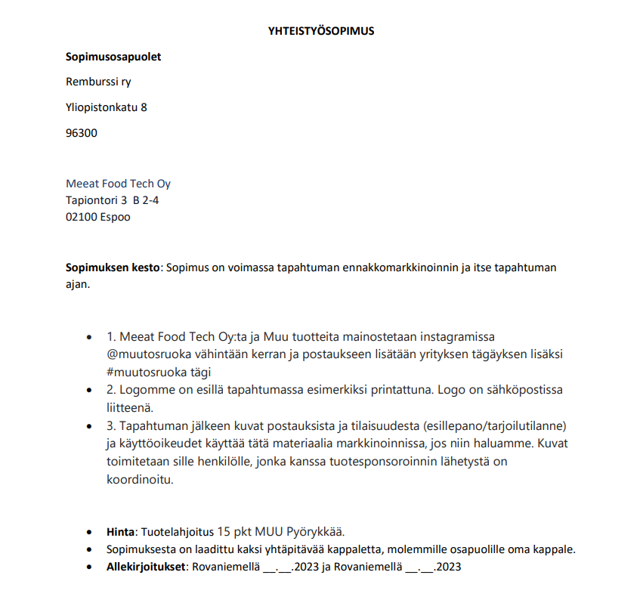

Liite 2. Beverage Partners Finland yhteistyösopimus

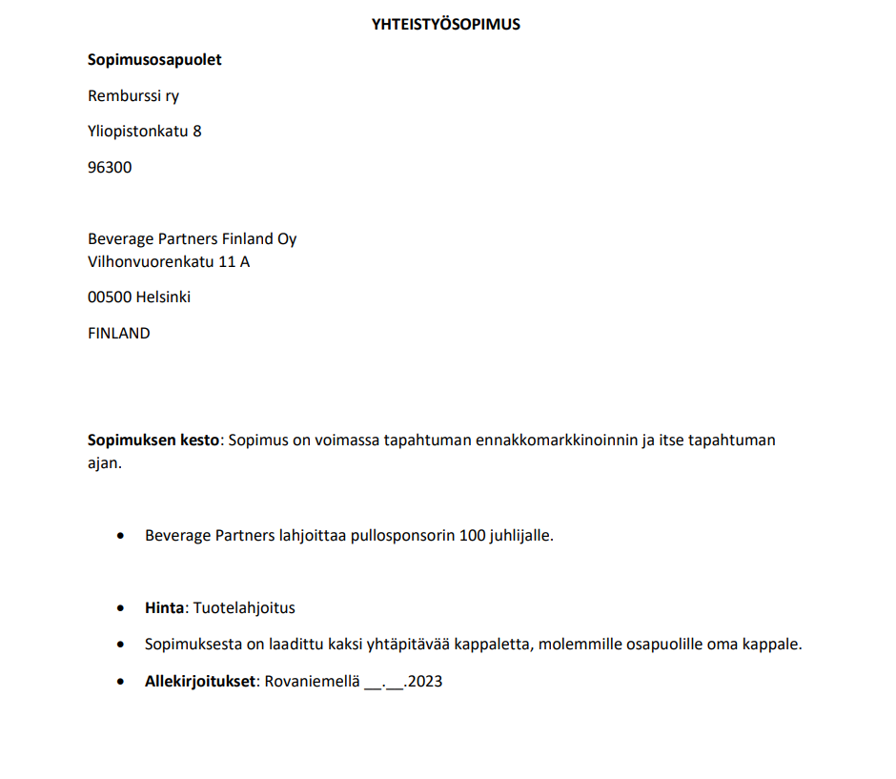

Liite 3. Mr. Panini yhteistyösopimus

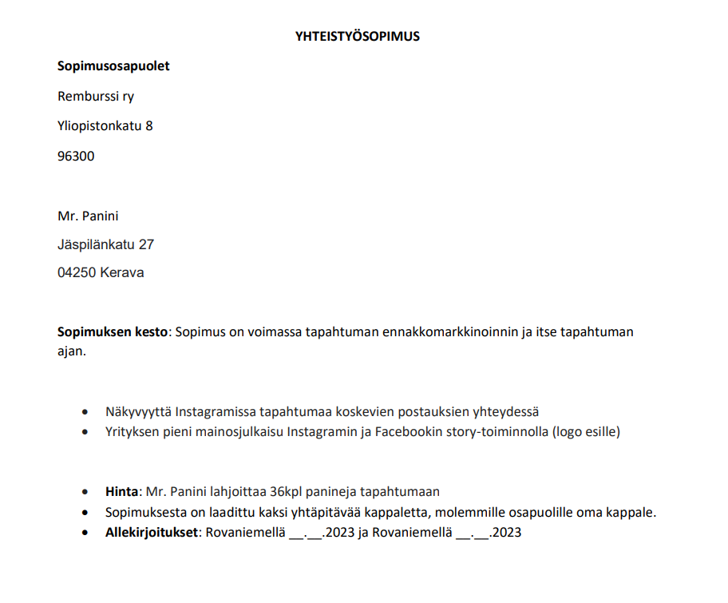

Liite 4. Glitternisti yhteistyösopimus

